学 习 单

《探秘大马路五十六号》

——张裕酒文化博物馆研学课程

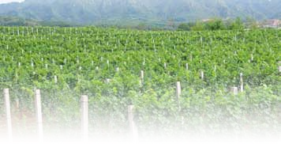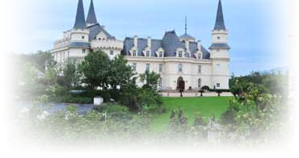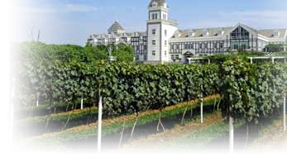

第一站

探秘准备

——探秘方案

第二站

主题一 : 探秘张裕的前世今生

探秘任务 :

1. 张裕是 创办 , 创始人是 。

2. 张裕获得过哪些荣誉 ?

3. 你知道张裕公司葡萄的六大产地和八大酒庄吗 ?

# 主题二 : 探秘匠心张裕

## 探秘任务 :

1. 张裕可雅白兰地为什么叫“金奖白兰地”?

2. 张裕解百纳干红葡萄酒酒名的来历。

3. 中国第一位葡萄酿酒师是

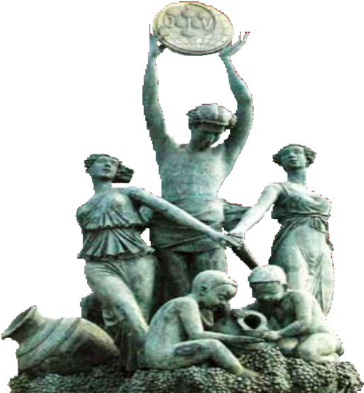4. 张裕公司的企业精神是什么 ?

探秘时刻



# 主题三 : 探秘诗意张裕

## 探秘任务 :

1. , 欲饮琵琶马上催。 ——唐 ? 王翰《凉州词》

2. 你会几种“葡萄”的写法 ?

3. 南门“张裕酿酒公司”的大字是 题写的。

4. 孙中山给张裕公司题赠的书法作品内容是 。 5. 为什么张裕葡萄酒的商标是 changyu 而不是 zhangyu?

# 主题四 : 探秘葡萄酒生活礼仪

## 探秘任务 :

1. 张裕白兰地是白葡萄酒吗 ?

2. 品尝葡萄酒的三部曲是什么 ?

3. 红酒适合搭配哪些食物 ?

# 主题五 : 探秘百年地下大酒窖

## 探秘任务 :

1. 百年地下大酒窖的设计和建设者是谁 ?

2. 为什么说大酒窖是世界建筑史上的奇迹 ?

3. 张裕酒文化博物馆的“镇馆之宝”是什么 ?

4. 为什么要用橡木桶储存葡萄酒 ?